Openstack监控项目

需求规格说明书

2016年12月

目 录
目 录 2
1. 综述 1
2. 需求分析说明 1
2.1. 系统相关说明 1
2.2. 功能体系设计 1
3. 功能性需求 2
3.1. 功能性需求清单 2
3.2. 功能需求详述 2
4. 非功能性需求 5

综述
Openstack是现今最流行的开源云计算平台。一个云平台的运行离不开监控。监控可以评估系统负载、优化性能、提前发现故障、提升服务稳定性。本系统致力于简化监控的配置和操作，让系统管理员能够轻松地自定义并看到自己需要的监控数据。

需求分析说明

系统相关说明
本系统通过web界面配置所要监控的主机和服务，隐藏配置的细节，简化配置的步骤。此外管理员还可以通过web界面自定义仪表盘，可以定义展示的监控信息、图表的样式，以最大程度地满足自己的需求。

功能体系设计

功能结构图

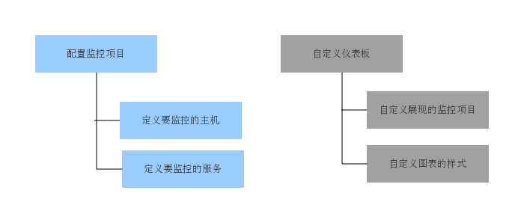功能列表
序号 | 功能项名称 | 说明
1 | 添加要监控的主机
2 | 添加主机的监控项目 | 包括硬件性能和其他
3 | 自定义仪表板 | 自定义仪表板展现的监控数据、图表
4 | 自定义图表 | 自定义图表的样式

功能性需求

功能性需求清单
- 定义要监控的主机
- 定义主机上要监控的服务
- 在仪表盘上增加或减少监控的图表
- 调节图表的大小和样式

功能需求详述

定义要监控的主机

功能综述
在配置界面上添加一台主机，并填写主机IP、主机名等必要信息。

功能用例
用例编号：1
用例名称：定义要监控的主机
优先级：高
前置条件：无
后置条件：部署监控服务的节点能够进入被监控的主机并有权限对主机进行修改。被监控的主机上安装了监控的代理。
事件流：
- 基本事件流：管理员进入添加主机的页面，输入主机的IP地址、主机名、主机用户名、密码，确认后系统将记录这些信息，并利用这些信息在对应的主机上安装监控的代理和进行一些必要的配置。
- 异常事件流：如果输入信息有误则提示主机信息错误。

定义主机上要监控的服务

功能综述
选择主机要监控的服务，指定的服务只能为系统已经定义的服务。

功能用例
用例编号：2
用例名称：定义主机上要监控的服务
优先级：高
前置条件：已经定义了对应的主机
后置条件：系统启动对该服务的监控。
事件流：
- 基本事件流：管理员进入主机的详细页面，输入要监控的服务，确认后系统将修改对应的配置文件并启动服务监控。
- 异常事件流：如果输入信息有误则提示信息错误。

自定义仪表盘的内容

功能综述
一个仪表盘包含一个界面内显示的多个监控项目，管理员可以根据需要指定这些监控项目。

功能用例
用例编号：3
用例名称：自定义仪表盘的内容
优先级：高
前置条件：已经定义了对应的主机和监控的服务
后置条件：生成管理员自定义的仪表盘
事件流：
- 基本事件流：管理员进入仪表盘的页面，可以拖拽调整图表的大小、位置，增加删除监控图表。系统将自动保存调整后的仪表盘。

自定义监控图表的样式

功能综述
可以调整图表为点状图、线图、柱状图，调整透明度等。

功能用例
用例编号：4
用例名称：自定义监控图表的样式
优先级：高
前置条件：已经定义了对应的主机和监控的服务
后置条件：修改图表的样式
事件流：
- 基本事件流：管理员点击编辑图表的按钮，修改图表的样式，系统保存对应的修改。

非功能性需求
系统能够简单地部署，无需用户进行过多的配置就能部署并使用。

